SUPER MÁRIO BROS x SYOBON ACTION

Comparativo

**RESUMO**

Vamos analisar de forma generalizada os dois jogos mais conhecidos de todos que são o Super Mário Bros e o Syobon Action que tiveram críticas positivas e negativas em todos os aspectos, mas que ambos possuem uma característica em comum: Ambos foram copiados um do outro.

**Palavras-Chave: Super Mário, Syobon, críticas**

ABSTRACT

We will analyze in a general way the two best known games of all that are Super Mario Bros and Syobon Action that caused positive and negative criticism in all aspects, but that both have a common feature: Both were copied from each other.

**Keywords**: Super Mario, Syobon, criticism

Sumário

**RESUMO** 2

**ABSTRACT** 3

1. Super Mário 5

1.1 A Jogabilidade 6

1.2 O jogo que “inspirou” o Super Mário: Syobon Action 8

1.3 Desenvolvimento 9

2. Receptividade do Super Mário Bros e Syobon Action 10

REFERÊNCIAS BIBLIOGRÁFICAS 11

# Super Mário

Um dos jogos mais conhecidos de todos é o Super Mário Bros criado em 1985 e é considerado um clássico sendo um dos primeiros jogos de plataforma com rolagem lateral, recurso conhecido em inglês como side-scrolling.

O jogo foi um dos mais vendidos de toda a história com mais de 40 milhões de cópias juntamente com os consoles.

O jogo inspirou incontáveis imitações que ajudaram a fixar o estilo de jogos de plataforma e esse foi um dos primeiros sucessos do designer de jogos japonês Shigeru Miyamoto.

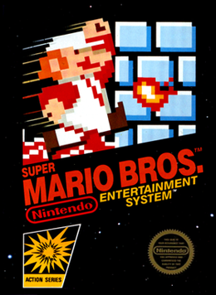

Figura 1

## A Jogabilidade

O jogador controla o principal protagonista da série, Mario.

O objetivo do jogo é percorrer o Reino dos Cogumelos, sobreviver às forças do principal vilão, Bowser, e salvar a Princesa Peach (também conhecida como Princesa Cogumelo) e seu reino do domínio dos Koopa Troopas.

Super Mario Bros. é dividido em oito mundos, e cada um dos quais possui quatro fases.

O ataque primário de Mario é pular sobre o inimigo, no entanto, nem todos os inimigos reagem da mesma forma.

Por exemplo, um Goomba será comicamente amassado e derrotado, enquanto um Koopa Troopa temporariamente se esconderá em seu casco, permitindo que o herói o utilize como um projétil.

Estes cascos, por sua vez, possuem uma mecânica única, baseada em um sistema de ricochetes que tornam fácil ao jogador experiente derrotar outros inimigos ou estourar uma série de tijolos.

Um casco de Koopa em movimento, no entanto, pode ser perigoso para o personagem principal, causando-lhe bastante dano.

No fim de cada fase do Super Mário, há uma casinha com um mastro. Quanto mais alto for o ponto do mastro o qual Mario poderá alcançar, mais pontos ele receberá.

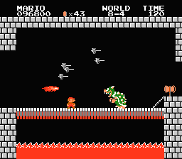

Figura 2

A quarta fase de cada mundo acontece, sempre dentro de um castelo. Os castelos do jogo geralmente trazem como características Barras de Fogo e Bolhas de lava, inimigos flamejantes que saltam da lava.

No fim de cada fase de castelo, Mario confronta um Bowser Falso dos mundos 1 ao 7, e finalmente, o Bowser verdadeiro, no Mundo 8.

Para derrotar Bowser, o herói deve alcançar um machado localizado atrás do tirano, que derrubará a ponte na qual acontece a batalha, fazendo cair Bowser num poço de lava derretida.

O jogador também pode derrotá-lo mais facilmente se estiver com a flor de fogo equipada, podendo danificar Bowser sem precisar se aproximar.

## 1.2 O jogo que “inspirou” o Super Mário: Syobon Action

O jogador controla um gato que deve passar por seis fases repletas de armadilhas que estão escondidas pelos níveis e só serão ativadas quando o jogador alcançar-la tornando mais difícil de se completar.

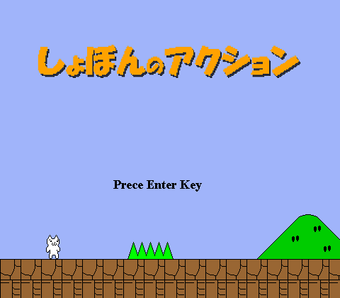

Figura 3 – Syobon Action

## Desenvolvimento

O Syobon Action foi lançado como freeware para Windows em fevereiro de 2007.

O jogo foi projetado pelo desenvolvedor de jogos japonês independente "Chiku" e foi inspirado em The Big Adventure of Owata, um jogo similar lançado pelo quadro de mensagens do 2channel do Japão um ano antes.

Chiku optou por tornar seu jogo uma paródia de Super Mario Bros. devido ao seu enorme reconhecimento e popularidade.

# Receptividade do Super Mário Bros e Syobon Action

A receptividade do Super Mário Bros no Japão foi modesta. As máquinas de fliperama desde então acabaram se tornando raras.

As duas versões (NES e Fanico Mini) venderam 1.630.000 e 90.000 cópias, respectivamente, mas em compensação as análises foram bem divididas perante as respectivas versões do jogo, sendo que uma dessas versões que foi analisada pela Game Spot chamou-a de "um porte porco da versão de arcade".

Por outro lado, a IGN elogiou a jogabilidade da versão de Virtual Console que, por sua vez, também concordou com a questão do número de portes lançados pela Nintendo.

Eles disseram que, uma vez que a maioria das pessoas tem Mario Bros. em um dos jogos da série Super Mario Advance, a versão de Virtual Console não vale o investimento.

Consequentemente, a versão “alternativa” do Super Mário geralmente foi recebido de forma positiva, embora que as análises observem a dificuldade intensa e muitas vezes frustrante e reconhecido como um jogo que "interrompe sistematicamente todas as convenções da jogabilidade em plataforma 2D" e o sucesso no jogo geralmente se baseia em estratégias de tentativa e erro e na capacidade do jogador de usar estratégias contraintuitivas para evitar obstáculos.

# REFERÊNCIAS BIBLIOGRÁFICAS

SYOBON ACTION. In: WIKIPÉDIA, a enciclopédia livre. Flórida: Wikimedia Foundation, 2020. Disponível em:

<https://pt.wikipedia.org/w/index.php?title=Syobon_Action&oldid=57505052>. Acesso em: 21 fev. 2020.

SUPER MARIO BROS.. In: WIKIPÉDIA, a enciclopédia livre. Flórida: Wikimedia Foundation, 2020. Disponível em: <https://pt.wikipedia.org/w/index.php?title=Super_Mario_Bros.&oldid=57583925>. Acesso em: 27 fev. 2020.